**6 - Estructura de programación secuencial**

Se denomina al programa que solo hay operaciones entrada y salida.

**Problema:**

Realizar la carga de dos números enteros por teclado e imprimir su suma y su producto.

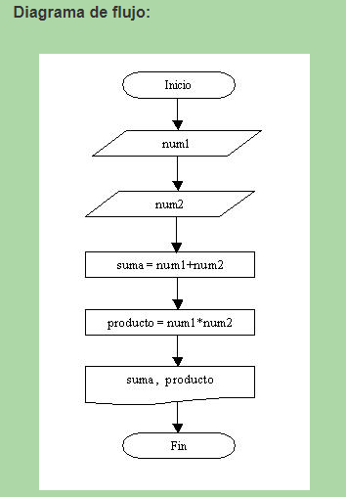

## Definir variables:

int num1,num2,suma,producto;

## Imprimir valores por pantalla:

System.out.println(suma);

# Ejercicio

import java.util.Scanner;

public class SumaProductoNumeros {

public static void main(String[] ar) {

Scanner teclado=new Scanner(System.in);

int num1,num2,suma,producto;

System.out.print("Ingrese primer valor:");

num1=teclado.nextInt();

System.out.print("Ingrese segundo valor");

num2=teclado.nextInt();

suma=num1 + num2;

producto=num1 * num2;

System.out.print("La suma de los dos valores es:");

System.out.println(suma);

System.out.print("El producto de los dos valores es:");

System.out.println(producto);

}

}

Definir: entrada –operaciones y salida.

Definir todas las variables:

Ej: numero (entrada) – suma(salida)

import java.util.Scanner; /importar la libreria

Scanner teclado=new Scanner(System.in); /creo objeto para usar los métodos

//Mostrar pantalla- captar datos

System.out.println("INGRESE UN NUMERO ");

numero1=sc.nextInt();

//Mostrar pantalla

System.out.println("La suma es "+" "+suma);

//Variable

suma=numero1+numero2;

producto=numero1*numero2;